设定

历史背景

我们联合！

在漫长的等待后，人们终于研发出了可控核聚变科技，在各国的威胁下，可控核聚变科技变成了全世界的共有物，因此人们失去了互相争夺的理由，世界实现了一统。

虽然人们之间还有敌意，但随着最大的公有人工岛建成，空天最强量子计算机落实和理想城的出现，人们开始相信，可以和同胞们一起征服星辰大海。

人工岛

理想城

在公海中央建成的最大人工岛，比大部分国家国土面积都要大，原本计划是中央研究所和联盟办事处的土地，但随着扩张，各类行业的领头公司，人才来到这座岛上，这里发展成了最贴合人们幻想中理想城的现实。

后来，联盟正式成为具有实际力量的组织，具有最强研发能力，军事力量，正式宣布这座岛屿改名为”理想城“，让世界开始真正的高速发展。

面貌

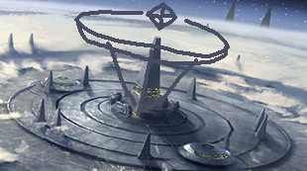

逆巴比伦塔

链接天空岛和穹顶

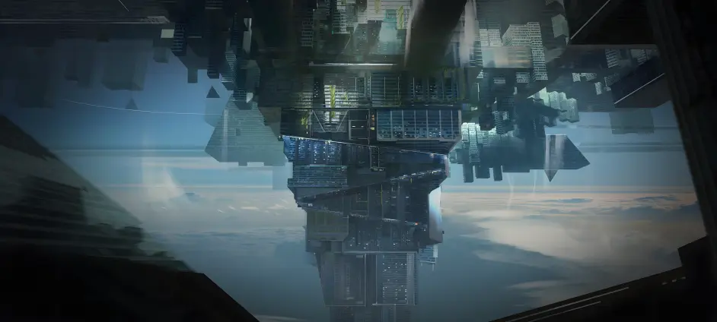

城市

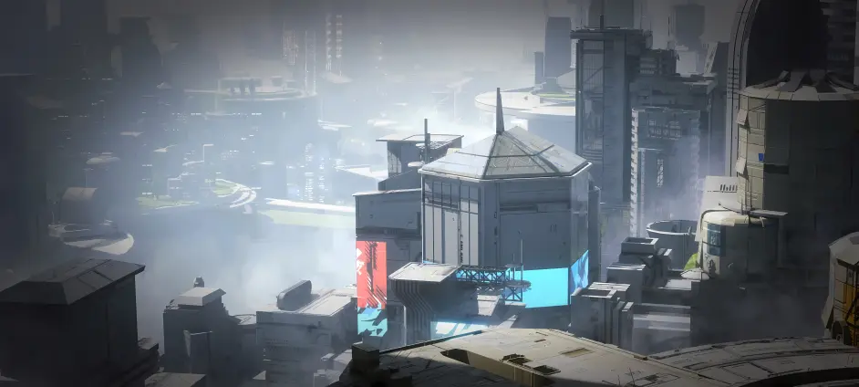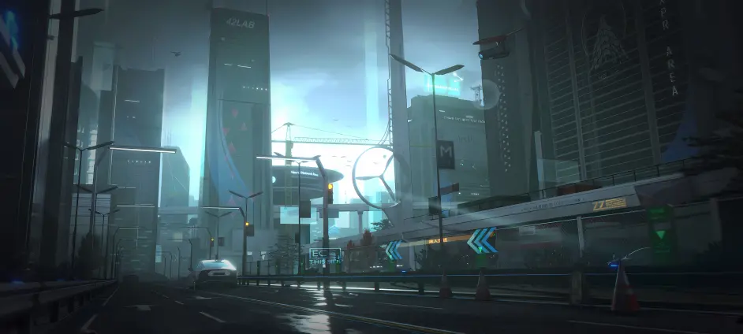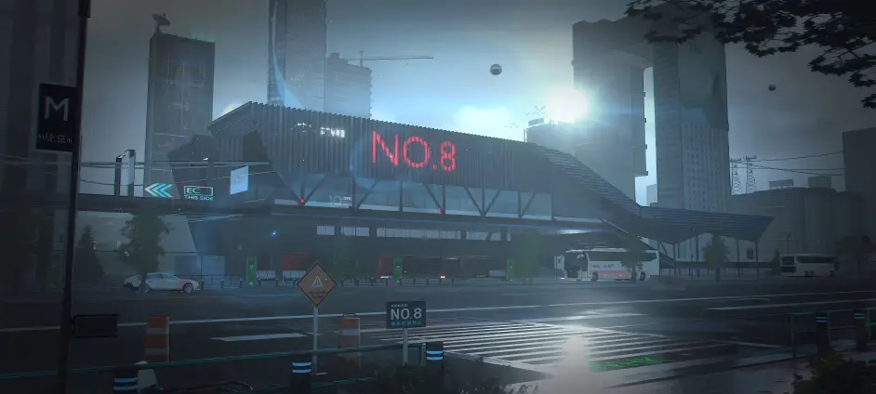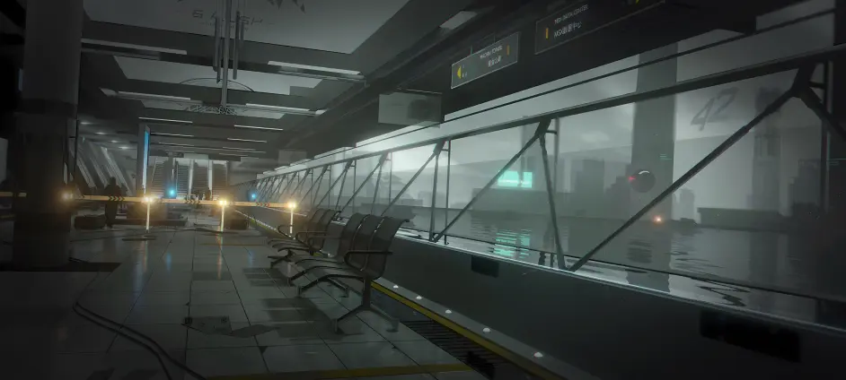

说是理想城，但其实人工岛的规划是有点乱的，毕竟原本不是设定成大型城市，你也不能把所有企业的工厂挤一起，公司总部面对面吧，虽然人工岛确实分几个区划，不同地区有不同风貌，但相邻的设施绝对不会有缺的，你不用为长距离上学上班而浪费时间，再说，这里有着悬浮车和几乎全覆盖人工岛的空中“铁路”

中央AI处理器

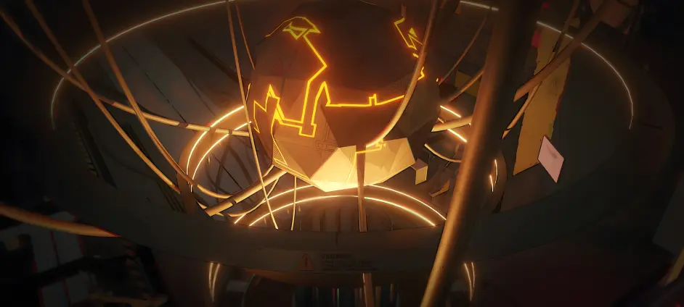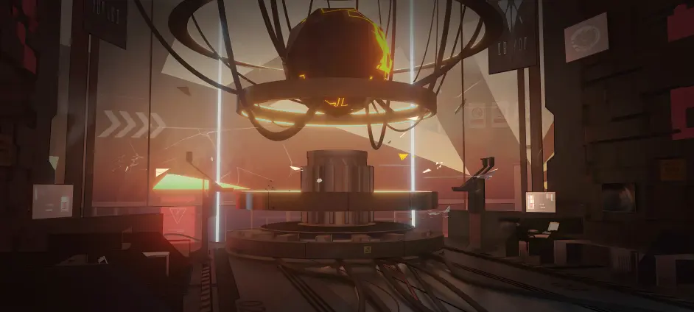

为了防止与太空中的计算机断联的意外，城市中央的发电站上方是城市AI的总处理器，由核能直接供电，为人民服务，包括但不限于控制交通，维持法治和人们安全保障。

核能发电站

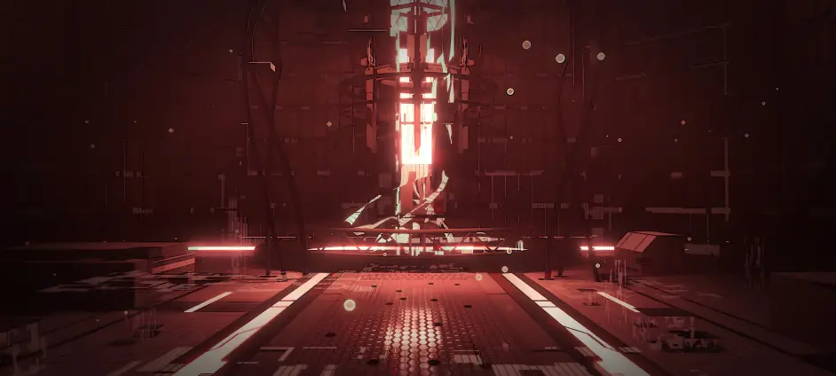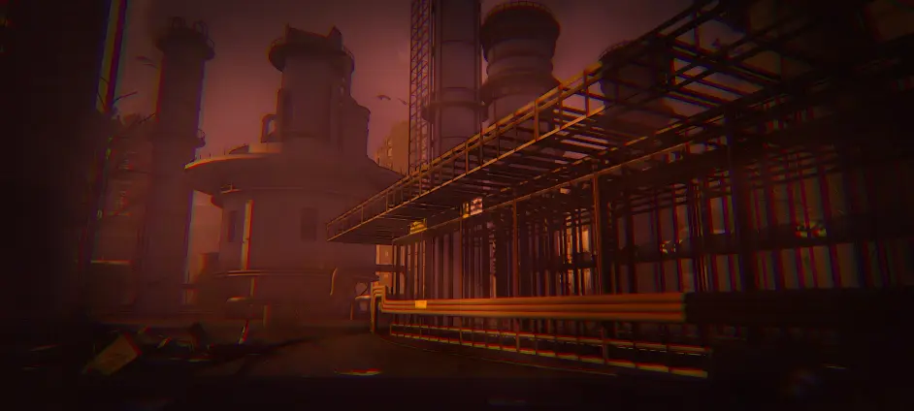

人工岛并不是在大海中硬生生填出来的，其地底就像一个中空的柱体，也是能运用的空间，其中中央就是最大规模的核能发电站。

科技

能源，材料，生物，技术各类科技随着人才的聚合高速发展，人文社会也因此迎来巨变。

能源科技

可控核聚变



目前最强的洁净能源，世界一统的契机。由xxx实现，后来经过xxx和xxx优化，现在有（各种品种），其中最大输出的发电站在理想城的中心，给理想城以及未来的太空居住站供能。//就这样吧这个写点别的也不好.要不群星 核裂变->核聚变->冷核聚变->然后是什么来着->零点能(好像是最后)

材料科技

随着能源的解放，材料的采集变得方便，试错也变得简单了，于是材料学开始了高速迭代，从常温超导物料到薄到看不见的避孕套，化学与材料站起来了！

有了更强的物料，科技的发展也进一步提高，很多想法都能实现了，首先是能承受极高水压的地基材料，然后是微型能源核心的框架，再到违反物理学的逆巴比伦塔。现在，人们的目标是建立太空电梯，链接建设中的大型太空居住站，彻底突破天空！！！

生物科技

纳米机器人

为了去除病痛，延长人的寿命，纳米机器人在统一后很快被研发出来，应用在医学上，从微创手术到紧急组合细胞。在一些尖端领域，也被应用在超精密仪器的建造和修复。人们不知道的是，纳米机器人甚至可以用来组成变形枪械，正活跃在军事研发中。

随着纳米机器人提升了手术的上限，更多的身体改造开放了！//这里啊这里!!!没有细说就是没有

药物

有了纳米机器人，人们能更好地研究生物细胞，荷尔蒙和人类的大脑，低副作用，高效的各类药物变得繁多，人们不止少生病了，在生活中也可以利用药物带来便利，例如提神药物和安眠药物的升级令人们可以每日只睡一小时也能保持健康，在性的方面，药物更是无所不能。

克隆技术

每一科人类细胞都包含了其主人的全部基因，在开放后的时代，克隆被运用到多处地方，包括但不限于生产器官，备用身躯，以及分身。//还有保留优秀基因（？）

技术

如果说研发技术是靠天才的大脑，那运用技术就是靠幽默的才能了。

可控核聚变

现阶段已研发出低温和微型的核聚变技术，在工厂生产和机器人领域发挥重要功用。天空岛，拟真人形和极乐放纵不再是梦。

发电核心是棱角球形状，外面围着一层框架，利用能量散逸模型形成能量保护罩。

光波导芯片

集合各国力量，人们有了研发进一步科技的基础，能极大提升计算机效能的新结构芯片。配合着纳米科技的发展，脑机，人形和芯片植入体相继出现。

最开始由于结构的关系芯片非常易毁，后来的材料科学补充了这一缺点。

芯片植入体

植入脑内的芯片可以代替身份证和手机，甚至为你提供额外算力，但碍于安全风险，不是所有人都能接受。

量子计算机

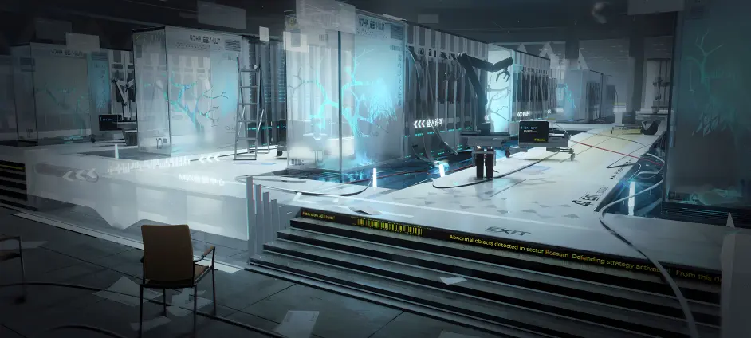

超高速计算机，有着人类无论如何进化都无法到达的运算能力，为科技研发和AI科技提供了基石。

量子通信

原子的运动不一定有轨迹，它们可以透过闪烁超越光速！虽然还没到达真正的量子领域，但我们确实实现了对我们来说无延迟的通信技术，机械个体的协同和与中央AI的沟通令世界变得不一样了。

人工智能

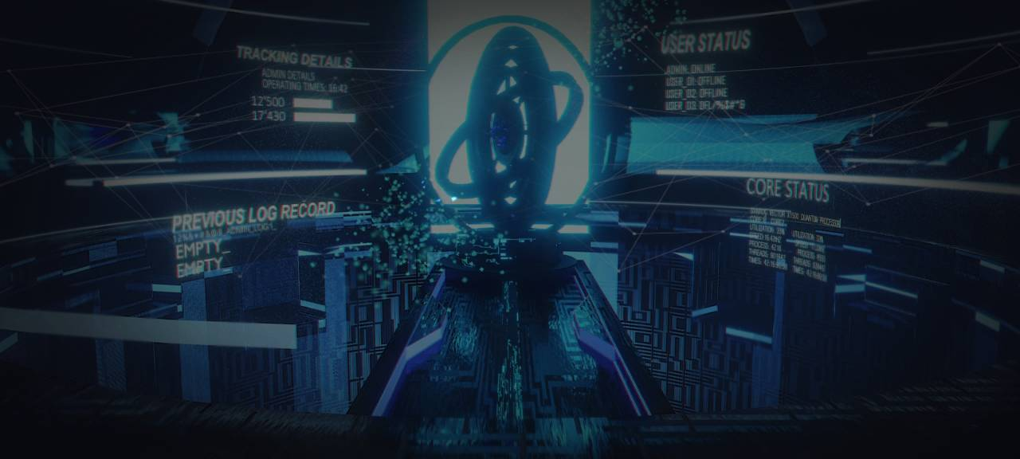

像人类一样学习，试错然后找出规律，人工智能是提升人类智慧的另一途径，曾经受限于计算机效能和道德伦理被限制发展。后来科技爆发，人工智能迅速展现其潜力，极广的运用范围，解放劳动力以及最重要的：老婆可以自己捏啦！//捏了不能调教,不能改造

人形



//怎么是巧克力啊,我要雪糕,你喜欢也可以



一开始是各种机械，因为有些要在城市里运作，后来演变成机器人，但由于社会恐慌和一些事件，绝大部分的人形都被规定要有接近真人的外貌，甚至连军用人形都要。

后来性开放后，人形也被运用到性行业，高自定义化以及【耐久性】被人们所喜爱，当然，其价格非常昂贵。

悬浮车以及空中铁道

新时代的交通，利用超导磁悬浮技术和无线输电技术所实现的浮空载具，由于没有与地面的摩擦力，速度极快以及没有噪音。

人文社会

由于科技发展和社会进步，人们从繁复的无意义劳动中解放，即使有生活最低保障，人们也愿意主动工作来获得更多享受。

生活保障

极低的能源代价令联盟实现了真正意义上的生活保障，即使不工作，人也能获得足够的资产去吃喝玩乐，只是更高级的就要付出劳动力。

享乐主义

基本物质享受被满足后，人们开始最求更高的享受，甚至是刺激。这也间接导致了后面的性开放事件

企业

企业并不是私人公司的性质，而是联盟为了激发人们竞争心以及科技进步的方案，不同企业各有所长，但大多数都是科研公司以及代理事务的办事所。

联盟

全名世界主义铁血联盟，一开始是各国共同组建用来讨论外交业务，国家利益和义务以及人道支援的组织，后来因为其坐拥世界的中心，得到强力的研发能力，众人以安全理由申请了军队组建要求，因此觉醒成地面最强军力组织，半威胁地达成了世界统一。

以平等，自由，包容和共同进步等被称为四心的标准为核心思想。

企业

顶点APEX

理想城本土研究所，几乎聚集了最强的研究人员们，利用了能量散逸模型推导出了能量聚合模型，研发出了联盟独家的技术，可塑性能量立场（能量盾），彻底使理想城成为不惧任何外敌的堡垒。APEX的标语是“是我们塑造了理想城，使其达至顶点”

最终生命UltimatedLife

专注于研究生物科技的老牌企业，在每一次思想开放后总能放出一大堆新的产品，似乎早在研究？不过其实力不必质疑。在性开放后，它的产品无一差评。

36[L.A.B.](http://L.A.B.)

虽然研究能力是万年老二，但它的科技应用能力十分强大，从人形到超算，总能研发出新功能或者更贴合大众品味的用品。

东风[D.F.](http://D.F.)

地表最强军企，转移总部到了理想城后一路飞速发展，研发出了各种用途的军工产物。

甜心制药SweatDrugs

性开放后成立的新企业，主要服务于性行业，由药物研究发家，后来涉及到性玩具开发以及超前xp研究。

火神重工СВАРОГ

能源巨头，核聚变成功研发的一大功臣，在基建和大型机械设施方面同样不可小觑。

铁血工造SANGVIS FERRI

理想城本土企业，在军事研究解放后，立即收集一批人才着力研究颠覆战争的力量。最后其高性能机器人和塌缩液技术确实证明了它的实力。后来专注于战争人形。

天地娱乐TianDEnt.

就像名字一样，是一个娱乐平台，本身并不主动参与创作，但后来其体量以及财力让其轻易地垄断了所有娱乐途径。

环球事务Universial Services

事务代理商，几乎所有业务都有涉及，什么都能帮到你，当然，这是有代价的。

性开放

世界最顶尖的人才们，享乐主义，自由，平等，包容的多方面影响，人们开始渴望更多快乐，当然包括性。可是因为精神享受充裕所以很少有人留子，导致极端的低生育率。以涩涩万岁为信条的一个组织崛起，集合了各方面的人才，发动了机械暴乱。

虽然没翻起什么风浪，但联盟秉承包容的思想发布了议案，宣扬性开放，包括但不限于允许各种性行为（双方同意），公众性行为（不影响大众）和性爱娃娃合法化。

紧急法案

但是，过于放纵的态度也引发了后果，社会出现多种人们接受不了的性暴力事件，紧急法案迅速发布，规定了性行为最低年龄，加强性教育等议案。这也再次加速了人们的性开放，解放了更多xp。

系统

获得点数，就能解放更强力的玩法

数据显示

几乎所有数据都能显示，但需要淫纹的升级逐步解放

淫纹

看见女生后可以植入种子，透过高潮或者其他方式强化，升级后可以选择功能

改造

突破各种极限的手段，也可以超越当前时代科技去进行身体改造

讨论

//这个最好要和搞色色和游戏进程联系起来,就是每个地方有什么建筑,功能之类的,大体上的可以先写,不是分区划吗?//卧槽你从群星扣的图?

怎么了，不行吗//没事

//给你讲个笑话,我看过一本科幻小说,他说光子计算机比量子计算机高级.

//可控重核聚变,比轻核聚变困难亿点点,严格来说,元素周期表在铁之前的元素都可以聚变来释放能量,铁之后的元素都可以通过裂变来释放能量,但是铁,无论聚变还是裂变都消耗能量.

//而且你还可以说伴随这人口下降什么的,人多了还要搞事情啊.工业化现代化带来人口下降,到差不多1k年以后,人口就所剩无几了,然后有机器人和人工智能???人类才能维持高标准的生活?

//你看吧?那个好用就加,冲突就扔.

//等下我去打个电话,暂时完事了,一会要出去.

ok

细说.

后面可以加，先写历史